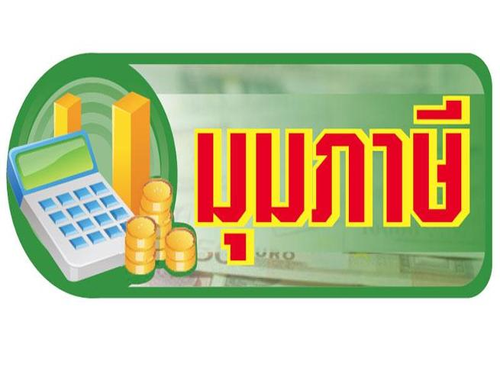

ท่านทราบไหมค่ะ.....ว่าเงินภาษีที่เราชำระไปนั้นอยู่ที่ไหนและนำไปทำอะไรบ้าง เงินภาษีเหล่านี้ถือเป็นรายได้ของ อบต. เมื่อเราจัดเก็บได้เงินเหล่านี้จะนำมาพัฒนาท้องถิ่นของเราค่ะ เช่น การปรับปรุงซ่อมแซมถนนหนทาง งานไฟฟ้า งานประปา เป็นต้น ดังนั้นถ้าเราจัดเก็บภาษีได้อย่างทั่วถึงก็จะทำให้เรามีรายได้เพิ่มขึ้นและนั่นก็หมายความว่าเรามีเงินมาช่วยพัฒนาท้องถิ่นของเรามากขึ้น ดังนั้น อบต.กำเนิดนพคุณ จึงขอเชิญชวน พ่อ แม่ พี่ น้อง มายื่นแบบชำระภาษีกันนะคะ เพื่อจะได้พัฒนาท้องถิ่นของเราให้มีความเจริญมากยิ่งขึ้นและยังเป็นการแสดงให้เห็นว่า อบต.กำเนิดนพคุณ ของเรามีความสามัคคีเคารพกฎระเบียบของท้องถิ่นด้วยค่ะ
*** หากพ่อแม่พี่น้องท่านใดมีความประสงค์ต้องการยื่นแบบเสียภาษีขอเชิญยื่นแบบที่ อบต.กำเนิดนพคุณ ได้ทุกวันในเวลาราชการ

ภาษีโรงเรือนและที่ดิน

ภาษีโรงเรืองและที่ดิน หมายถึง ภาษีที่จัดเก็บจากโรงเรือนหรือสิ่งปลูกสร้างอย่างอื่นๆ กับที่ดินที่ใช้ประโยชน์ต่อเนื่องไปกับโรงเรือนหรือสิ่งปลูกสร้างนั้น ทรัพย์สินที่ต้องเสียภาษีโรงเรือนและที่ดิน ได้แก่ โรงเรือนหรือสิ่งปลูกสร้างและที่ดินซึ่งได้ใช้ต่อเนื่องกับโรงเรือนและสิ่งปลูกสร้างนั้น และในปีที่ผ่านมาได้มีการใช้ประโยชน์ในทรัพย์สิน นั้น เช่น ให้เช่า ให้เป็นที่ทำการค้าขาย ที่ไว้สินค้าประกอบอุตสาหกรรม ให้ญาติ บิดา มารดา บุตร หรือผู้อื่นอยู่อาศัย หรือใช้ประกอบกิจการอื่นๆ เพื่อหารายได้

หลักฐานที่ใช้ในการเสียภาษี
- สำเนาทะเบียนบ้าน / บัตรประจำตัวประชาชนผู้เสียภาษี
- สำเนาโฉนดที่ดิน – สัญญาซื้อขายโรงเรือน
- สัญญาเช่าโรงเรือน / สัญญาเช่าที่ดิน
- ทะเบียนพาณิชย์ – ทะเบียนการค้า – ทะเบียนภาษีมูลค่าเพิ่ม

ระยะเวลาการชำระภาษี
ยื่นแบบ ภ.ร.ด. 2 ภายในเดือน มกราคม – กุมภาพันธ์ ของทุกปี
- ผู้รับประเมินชำระภาษีปีละครั้ง ตามค่ารายปีของทรัพย์สิน ในอัตราร้อยละ 12.5 ของค่ารายปี
- เงินเพิ่ม ผู้มีหน้าที่เสียภาษีโรงเรือนและที่ดิน เมื่อได้รับแจ้งการประเมิน จะต้องนำเงินมาชำระค่าภาษีภายใน 30 วันนับแต่วันได้รับการแจ้งประเมิน มิฉะนั้นจะต้องเสียเงินเพิ่ม ดังนี้
- ชำระไม่เกิน 1 เดือน กำหนดเงินเพิ่ม
ร้อยละ 2.5 ของภาษีที่ค้าง
- ชำระเกิน 1 เดือน แต่ไม่เกิน 2 เดือน กำหนดเงินเพิ่มร้อยละ 5 ของภาษีที่ค้าง
- ชำระเกิน 2 เดือน แต่ไม่เกิน 3 เดือน กำหนดเงินเพิ่มร้อยละ 7.5 ของภาษีที่ค้าง
- ชำระเกิน 3 เดือน แต่ไม่เกิน 4 เดือน กำหนดเงินเพิ่มร้อยละ 10 ของภาษีที่ค้าง

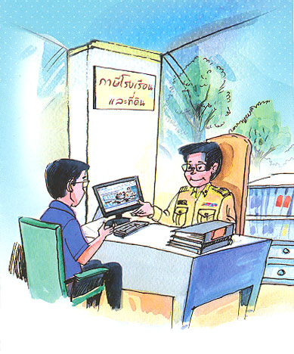

ภาษีป้าย

ป้ายที่ต้องเสียภาษี ได้แก่ ป้ายแสดง ป้ายยี่ห้อ หรือเครื่องหมายที่ใช้ในการประกอบการค้าและประกอบกิจการอื่นเพื่อหารายได้ไม่ว่าจะแสดงหรือโฆษณาไว้ที่วัตถุใดๆ ด้วยอักษร ภาพหรือเครื่องหมาย ที่สลัก จารึก หรือทำให้ปรากฏด้วยวิธีใดๆ

ผู้มีหน้าที่เสียภาษีป้าย
1. เจ้าของป้าย
กรณีไม่มีผู้ยื่นแบบแสดงรายการภาษีป้าย หรือไม่อาจหาตัวเจ้าของป้ายได้ ให้ถือว่าผู้ครอบครองป้ายเป็นผู้มีหน้าที่เสียภาษี ถ้าไม่อาจหาตัวผู้ครอบครองป้ายได้ ให้ถือว่าผู้ครอบครองอาคารหรือที่ดินป้ายติดตั้งหรือแสดงอยู่มีหน้าที่เสียภาษี ตามลำดับ
2. อัตราภาษีป้าย
2.1 อักษรไทยล้วน คิดอัตรา 3 บาท ต่อ 500 ตารางเซนติเมตร
2.2 อักษรไทยปนกับอักษรต่างประเทศ หรือปนกับภาพ และ / หรือเครื่องหมายอื่น คิดอัตรา 20 บาท ต่อ 500 ตารางเซนติเมตร
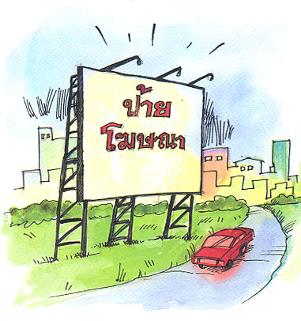
2.3 ป้ายดังต่อไปนี้ คิดอัตรา 40 บาท ต่อ 500 ตารางเซนติเมตร
(ก) ป้ายที่ไม่มีอักษรไทยไม่ว่าจะมีภาพหรือเครื่องหมายใดหรือไม่
(ข) ป้ายมีอักษรไทยบางส่วน หรือทั้งหมดอยู่ใต้หรือต่ำกว่าอักษรต่างประเทศป้ายตามข้อ 1,2 และ3 เมื่อคำนวณพื้นที่ของป้ายแล้ว ถ้ามีอัตราที่ต้องเสียภาษีต่ำกว่าป้ายละ 200 บาท เสียภาษีป้ายละ 200 บาท

ยื่นแบบ ภ.ป. 1 ภายในเดือน มกราคม – มีนาคม ของทุกปีชำระ ภายใน 15 วัน นับแต่วันที่ได้รับแจ้งการประเมิน
เงินเพิ่ม ไม่ยื่นแบบแสดงรายการภาษีป้ายภายในกำหนด ให้เสียเงินเพิ่มร้อยละ 10 ของค่า ภาษีป้าย

ภาษีบำรุงท้องที่

ภาษีบำรุงท้องที่ หมายถึง ภาษีที่จัดเก็บจากเจ้าของที่ดินตามราคาปานกลางที่ดินและตามบัญชีอัตราภาษีบำรุงท้องที่
ที่ดินที่ต้องเสียภาษีบำรุงท้องที่ ได้แก่ ที่ดินที่เป็นของบุคคลหรือคณะบุคคล ไม่ว่าเป็นบุคคลธรรมดา หรือนิติบุคคล ซึ่งมีกรรมสิทธิ์ในที่ดิน
กรณีบุคคลใดเป็นเจ้าของที่ดินขึ้นใหม่หรือจำนวนเนื้อที่ดินเดิมเปลี่ยนแปลงให้เจ้าของที่ดิน ยื่นแบบ ภายใน 30 วัน นับจากวันที่เป็นเจ้าของที่ดินใหม่หรือจำนวนที่ดินเปลี่ยนแปลง
กำหนดระยะเวลายื่นแบบแสดงรายการเพื่อเสียภาษีทุกๆ 4 ปี (ภบท.5) การชำระภาษี ภายในเดือนมกราคม – เมษายน ของทุกปี การเสียเงินเพิ่ม เสียเพิ่มร้อยละ 2 ต่อปี

หลักฐานที่ใช้ประกอบในการเสียภาษี
- สำเนาบัตรประจำตัวประชาชน
- สำเนาทะเบียนบ้าน
- หนังสือรับรองห้างหุ้นส่วนบริษัท
- โฉนดที่ดิน
- ใบเสร็จรับเงินค่าภาษีครั้งสุดท้าย
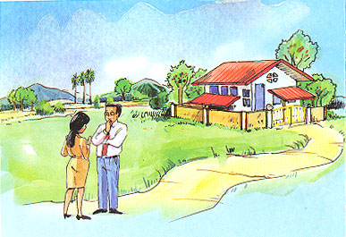
- หนังสือมอบอำนาจให้ผู้อื่นทำการแทน

*** ตารางเตือนการชำระภาษี
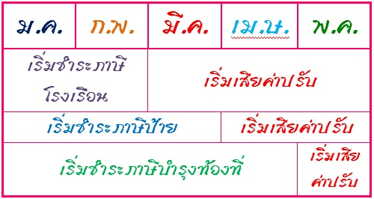

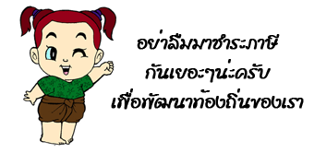

คู่มือบริการประชาชน
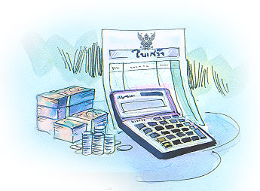
..การชำระภาษี..

ท้องถิ่นดี ภาษีช่วย
ท้องถิ่นสวย ภาษีสร้าง

องค์การบริหารส่วนตำบลกำเนิดนพคุณ
อ.บางสะพาน
จ.ประจวบคีรีขันธ์
โทร.0-3281-8160

